Dossier d’Etude du choix des technologies pour développer l’Outil WEB pour la Game Jam (Projet GAMEJAM/WEB-N°021)

Rappel des exigences techniques :

- Technologie de programmation : [PHP](https://techlib.fr/definition/php.html) car demande du client

-Pouvoir supporter au moins 100 connexions simultanées

Mode opératoire

Nous allons maintenant voir quelles technologies utiliser pour chaque partie de la création du projet ;

Soit les avantages, les désavantages de chacune et pourquoi utiliser l’une plus que l’autre ?

Commençons par le thème développement PHP :

Afin de coder l’outil web il nous fallait un éditeur de texte/code, pas n’importe lequel, un qui permette de coder dans de bonnes conditions c’est pourquoi le bloc-notes est à proscrire.

Alors que serait un bon éditeur de texte afin de coder dans de bonnes conditions ?

Un éditeur avec une coloration du code cela permet une meilleure lecture, ce dernier doit également être simple d’utilisation par n’importe qui :

Alors pourquoi pas Notepad++ ?

Certes il possède une coloration du code et est simple d’utilisation; mais justement il est un peu beaucoup trop simple comparé à d’autres éditeurs de codes aussi simple et bien plus complet comme Visual studio code.

Ce qui nous intéresse comme logiciel c’est principalement un IDE environnement de développement « intégré » (integrated development environment) or Notepad++ n’est pas un ide car il ne comporte pas les principales fonctionnalités d’un IDE( à l’inverse de Visual studio code) qui sont de proposer au développeur à la fois un compilateur un débogueur et un éditeur de texte qui sont des fonctionnalités très pratiques pour un développeur.

Notre choix d’ide se fera bien sur principalement en gardant à l’esprit qu’il se doit d’être en accord avec le projet.

Que cela veut-il dire ?

Cela signifie que ses caractéristiques doivent être en accord avec les contraintes techniques du client qui sont d’utiliser le langage PHP. Le choix se devra donc d’être cohérent.

Pour effectuer des comparaisons (via des recherches sur différents sites et création d’un tableau Excel de comparaison ), nous avons donc sélectionner trois IDE : Visual studio Code, Atom et PHP Storm nous avons essayé de choisir parmi les IDE les plus en vogue et avec des caractéristiques propres à chacun avant de déterminer par rapport au projet le meilleur choix.

Compte rendu :

Lors de nos recherches on s’est rendu compte que Visual Studio Code n’était pas vraiment bien adapté pour faire du PHP bien que ce soit possible avec des plug-ins ; on peut dès lors abandonner le choix de cet IDE n’étant pas en accord avec le langage souhaite par le client.

Concentrant nous alors sur le comparatif de Atom et PHP Storm :

Tous deux sont disponibles sur tous les OS c’est un bon point tout comme leur facilité d’installation.

Alors pourquoi malgré le fait que PHP Storm sous licence et donc payant notre choix s’est porté sur lui plutôt que Atom ?

Tout simplement par le fait que Atom est difficile à prendre en main pour quelqu’un qui l’utilise pour la première fois ce n’est pas le cas de PHP Storm, simple d’utilisation.

Alors même si Atom est un IDE très performant on a opter pour la facilité d’utilisation et sachant qu’on cherche un IDE pour du PHP Pourquoi ne pas utiliser PHP Storm qui est actuellement le plus utilisé pour du PHP ,l’IDE avec le meilleur débugueur PHP ;cet IDE est clairement fait pour du développement PHP et même si la licence est payante cette dernière n’est pas excessive seulement 19,90 euros par mois pour une licence d’entreprise.

Thème Système de gestion de base de données (SGBD)

Nous avons choisi précédemment un IDE il nous faut maintenant choisir un SGBD (un système de gestion de base de données) .

C’est quoi ça ? A quoi cela nous servirait-il ? On ne va pas utiliser du SQL ?

Si les SGBD sont bases sur du SQL.

C’est quoi alors ?

C’est un logiciel qui permet de gérer nos BDD comme la création par exemple ; mais c’est également lui qui va gérer la manipulation des données que ce soit comparaison/extraction/suppression ou ajout de données.

Quels SGBD allons-nous comparer ?

Nous avons effectué des recherches sur les trois principaux SGBD actuels qui sont

MySQL, MariaDB et Oracle :

Voici notre tableau de comparaison :

Il est clair qu’Oracle est à laisser de cote car il ne convient pas vraiment aux attendus du projet bien qu’il soit performant avec des gros volumes de données ;

en avons-nous vraiment besoin ?

Non la Game jam ne nécessite pas cela, de plus il est très couteux car sous licence alors que ses concurrents MySQL et maria DB sont plus simple d’utilisation et complets également.

Concentrant nous alors sur le comparatif de MySQL et MariaDB :

Alors tout d’abord il faut savoir que MariaDB est un fork (un nouveau logiciel créé à partir du code source d'un logiciel existant) de MySQL cela veut dire qu’il sont très similaires alors pourquoi notre choix s’est porte sur MariaDB ?

Parce que MariaDB contient les fonctionnalités de la version pro de MySQL ; mais surtout pour le fait que MariaDB offre des performances améliores par rapport à MySQL.

Thème serveur WEB

Apres notre IDE et notre système de gestion de base de données on doit choisir notre serveur web qui va permettre de maintenir une connexion entre notre BDD et le site web notre tableau de comparaison se porte donc sur Apache, Nginx et Lighttpd.

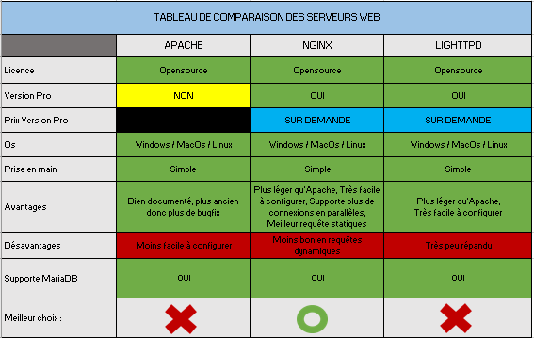

Déjà tous les trois sont disponibles sur les trois principaux OS c’est vraiment bien pour la portabilité.

Alors en premier lieu nous avons retiré de notre choix LIGHTTPD parce que il est très peu utilisé ce n’est pas un avantage en cas de besoin de support ou de sécurité concernant des bugs.

Apache était le plus populaire et utilisé dans une grande majorité des sites du world wide web avant la montée fulgurante de NGINX car ce dernier est plus simple à configurer et supporte plus de connexions en parallèles c’est pourquoi maintenant les gros sites avec beaucoup de trafic tels que Google, Netflix etc…

Il est également plus léger qu’apache car apache essaye d’intégrer un max de fonctionnalités au serveur alors que NGINX se concentre sur l’efficace grâce à des programmes/installations externes si besoin de plus de fonctionnalités. Deuxième avantage à cela outre le fait d’être plus léger et que cela limite les bogues trouvés dans le serveur Web es bogues.

C’est pourquoi nous avons choisi Nginx principalement parce qu’il est plus léger qu’apache mais surtout parce qu’il peut supporter plus de connexions en parallèles très important pour la Game jam qui se doit de supporter au moins 100 connexions simultanées ;malgré le fait qu’il soit moins bon qu’apache pour les requetés dynamiques ces dernières ne nous seront pas utiles pour l’outil web nous aurons uniquement des requêtes statiques là ou excelle Nginx.

Juste à titre de comparaison concernant la légèreté de Nginx pour le même test voici l’usage des performances de apache et Nginx

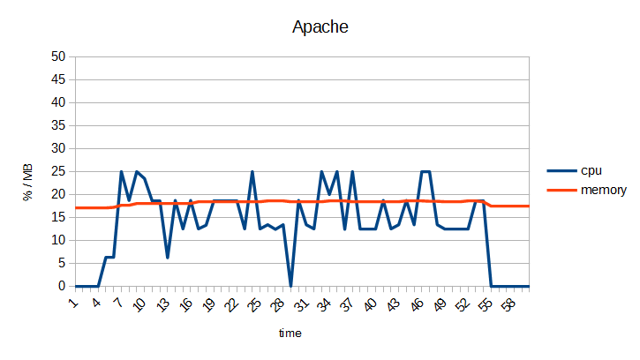

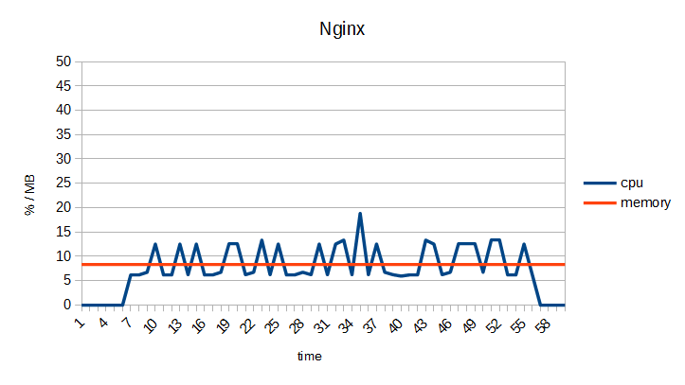

Nginx est bien plus léger qu’apache dans cet exemple en tout cas car après tout dépend le test.

Nginx est bien plus léger qu’apache après tout dépend le test.

Thème outils de teste de serveur WEB

Il nous faut maintenant des outils de test du serveur web nous allons donc comparer mamp,Xampp et desktopserver.

Tableau de comparaison des outils de test de serveur WEB

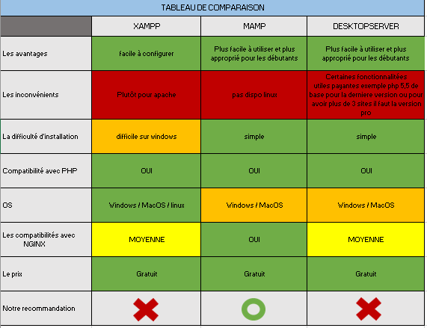

On peut d’ores et déjà exclure Desktopserver car le fait qu’il faille payer pour avoir la dernière version de PHP est rédhibitoire tout comme le fait que la limite de 3 sites est impose sans la version pro.

Concentrant nous sur le comparatif de XAMPP et MAMP :

Alors pourquoi avoir choisi Mamp tout d’abord car Xampp est plutôt prévu pour une utilisation d’apache et que les équipes de développeurs travaillant sur Windows alors que xampp est plus dur a installer sur Windows que mamp.

De plus mamp est plus simple pour les débutants à configurer donc malgré le fait que mamp n’existe pas sur linux ; il est plus simple d’utilisation et d’installation pour Windows surtout le fait que c’est mieux optimisé pour Nginx que xampp en fait un choix optimal.